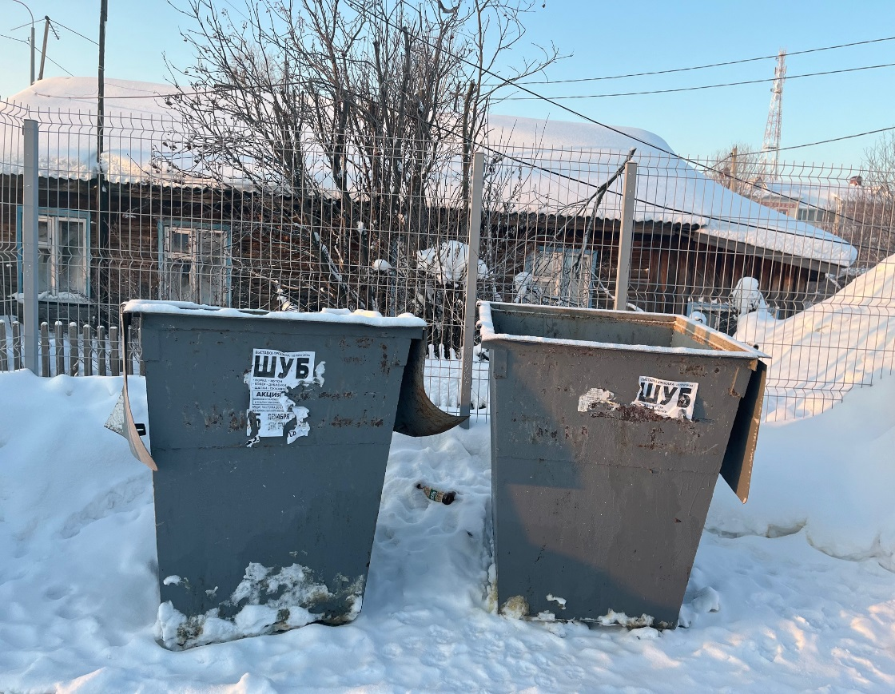 | 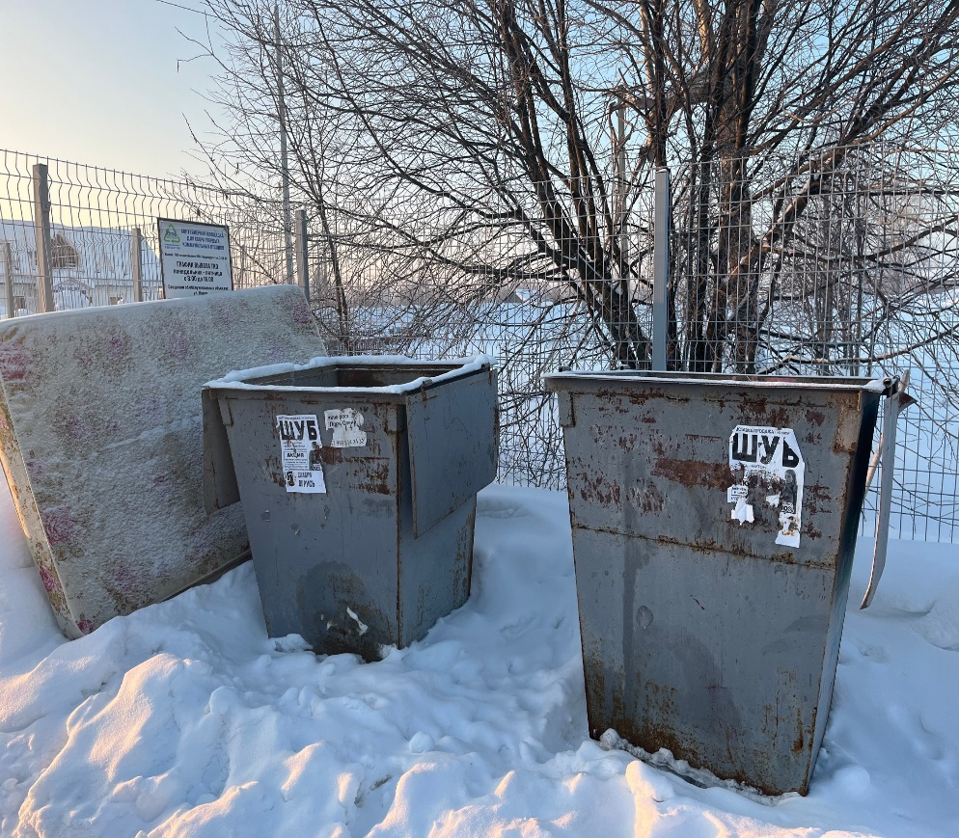
г.п. Зеленоборск ул. Промышленная, д.2 | г.п. Зеленоборск, ул. Новая, д 1

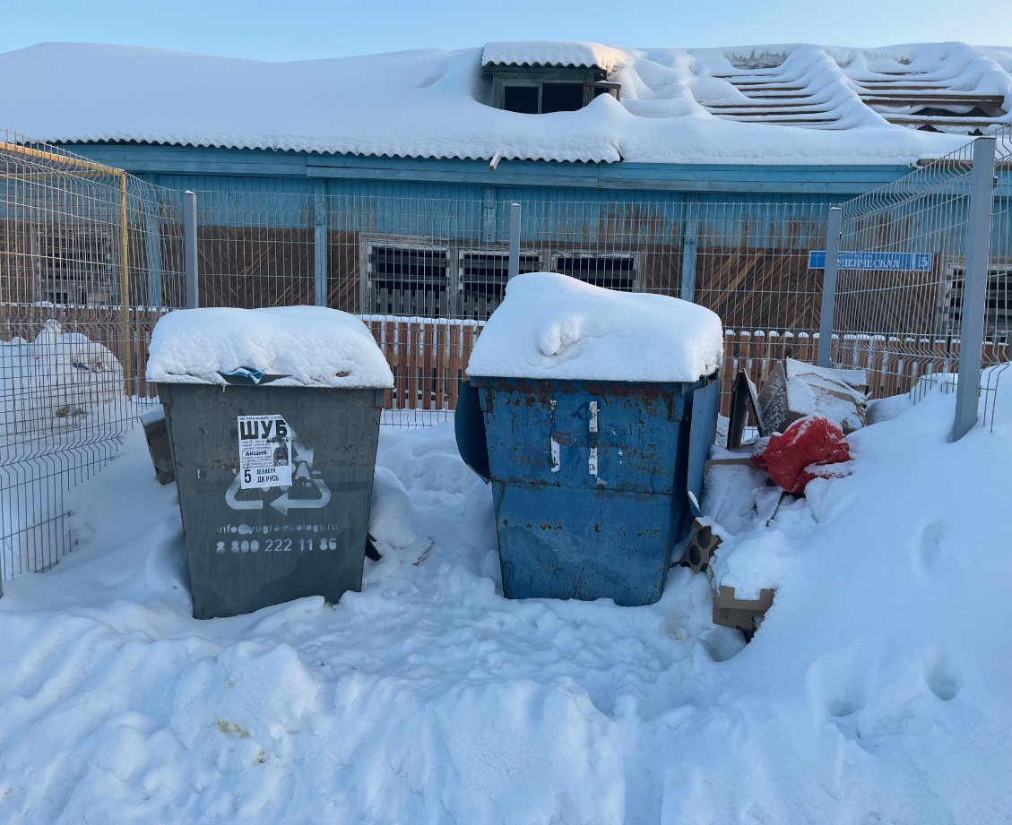 | 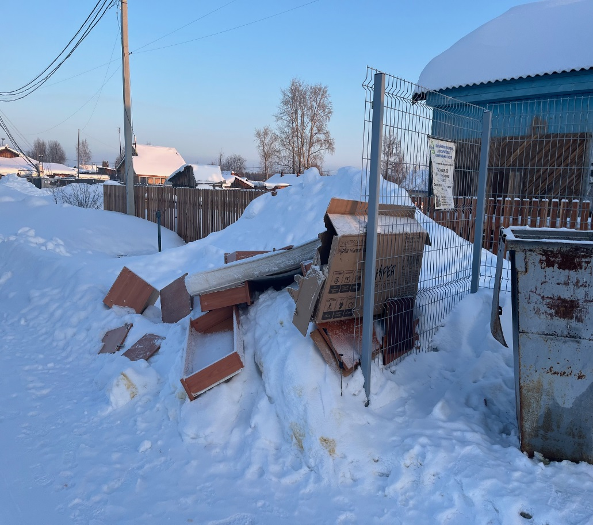
г.п. Зеленоборск , ул. Студенческая , д.15

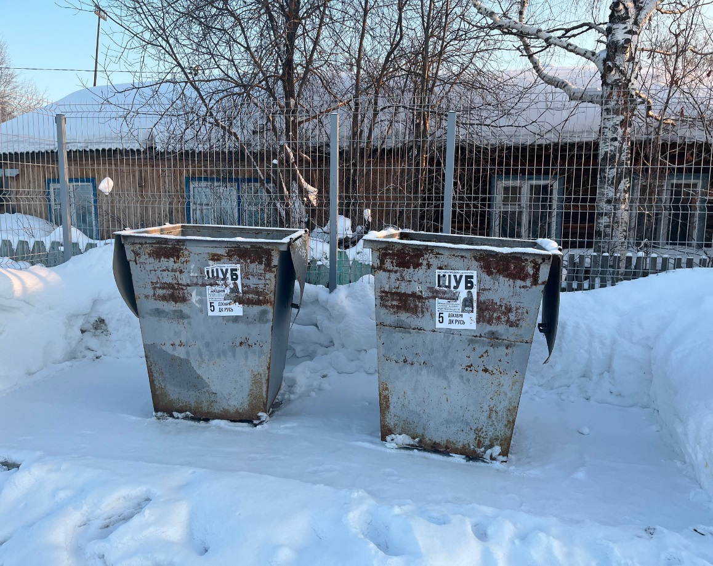 | 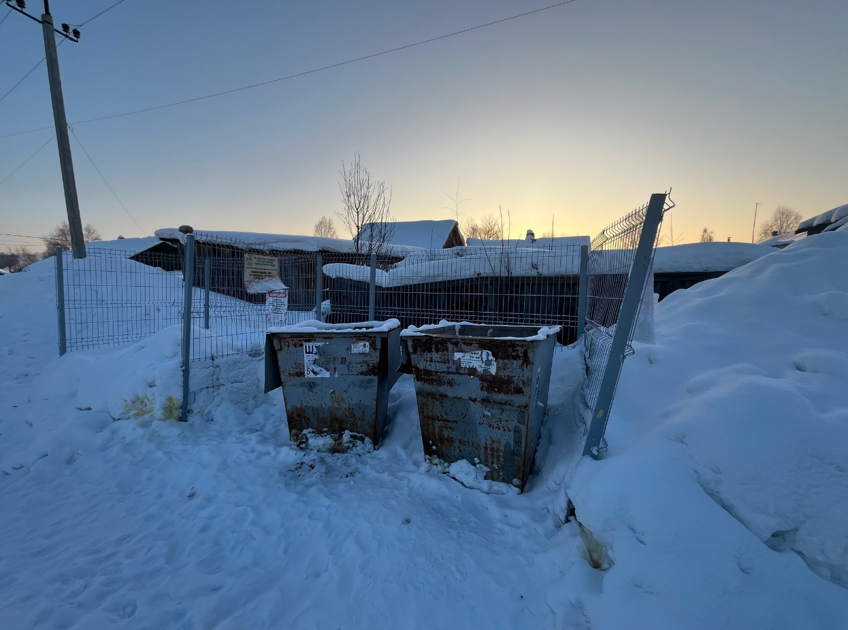
г.п. Зеленоборск, ул. Студенческая д.21 | г.п. Зеленоборск, ул. Молодежная, д.35

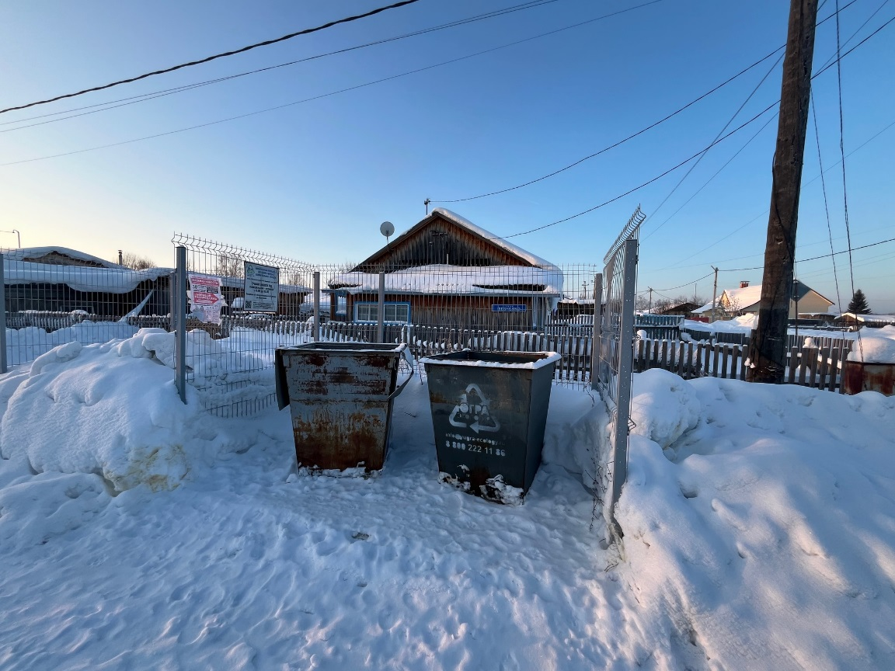 | 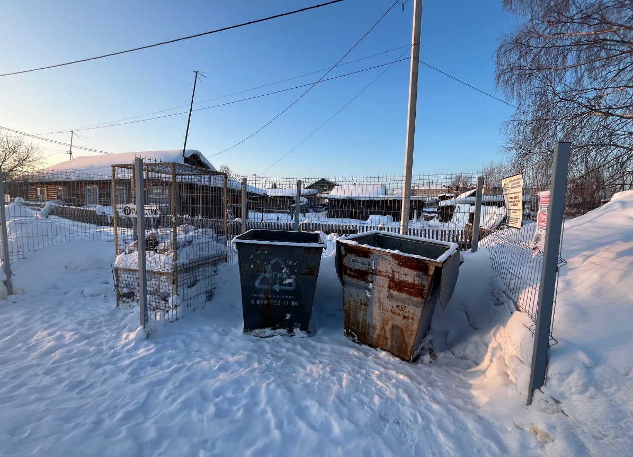
г.п. Зеленоборск, ул. Шевченко, д.22 | г.п. Зеленоборск, ул. Шевченко, д.16

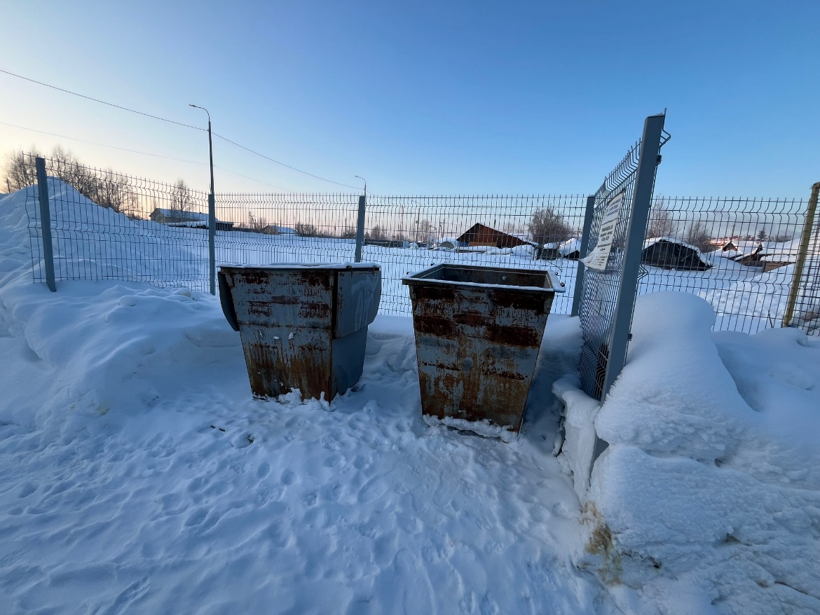 | 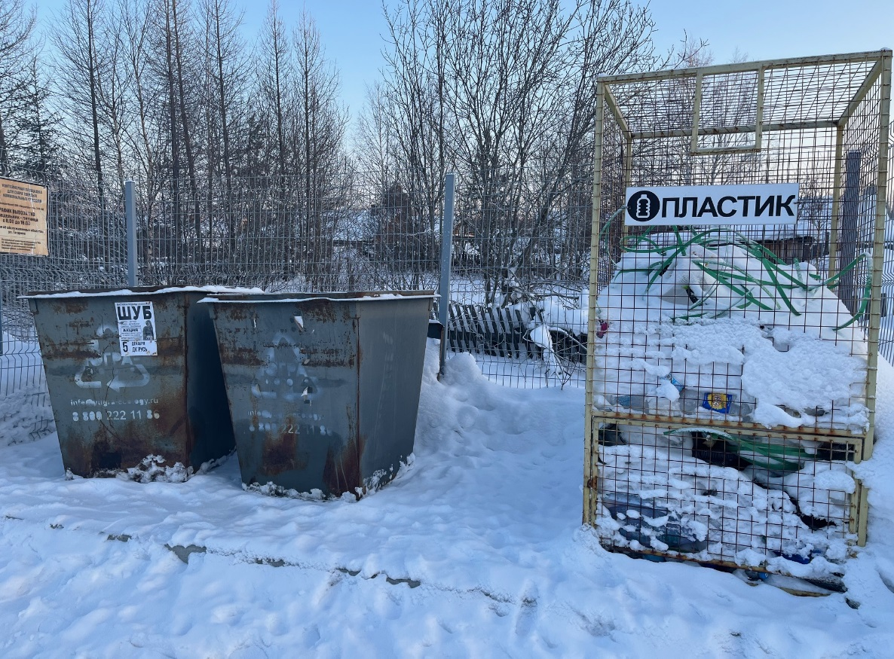
г.п. Зеленоборск, ул. Шевченко, д.2 | г.п. Зеленоборск, ул. Гагарина, д.1

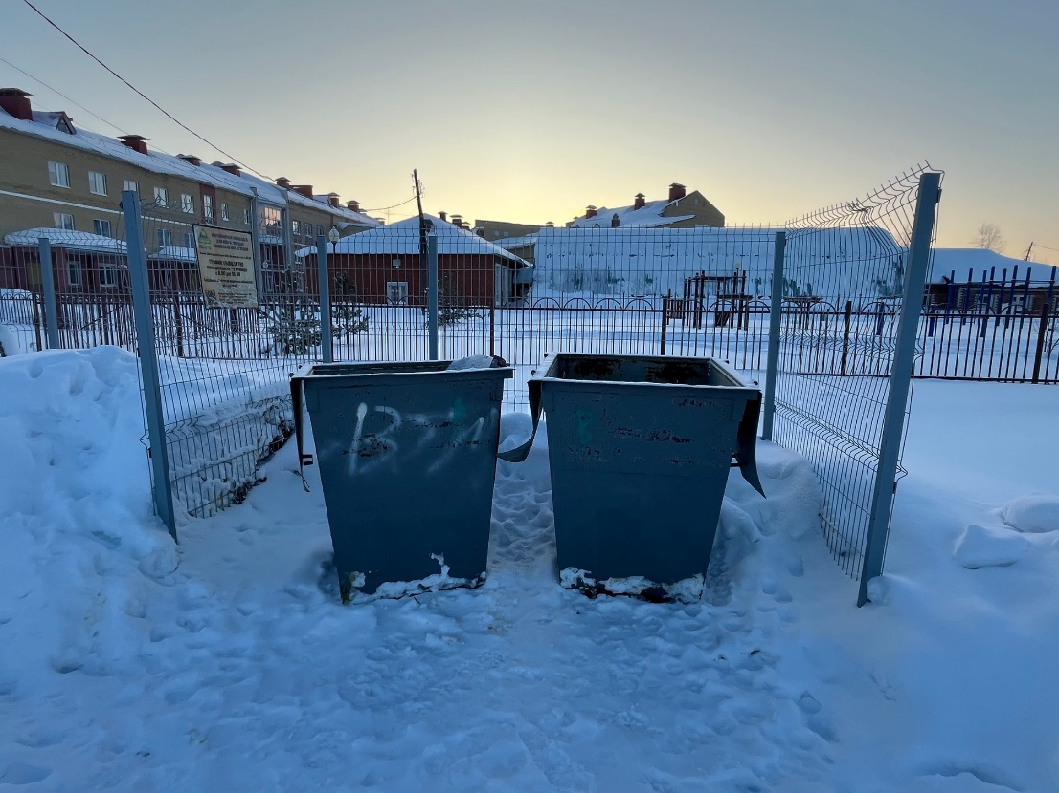 | 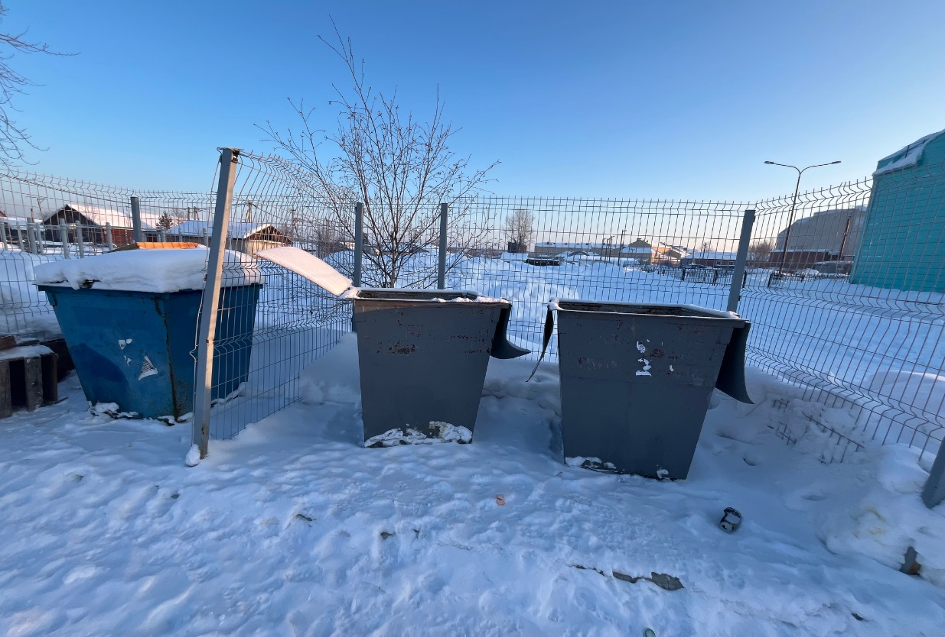
г.п. Зеленоборск, ул. Садовая, д.14 | г.п. Зеленоборск, ул. Октябрьская д.12

